天津市滨海新区天达新食府厅（整改）

整改前照片

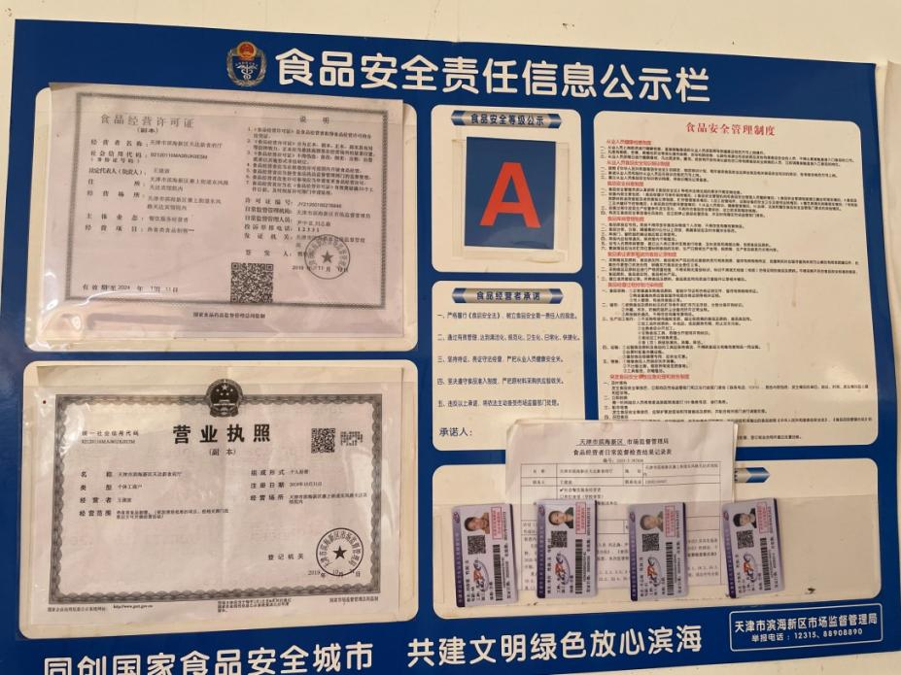

整改后照片

